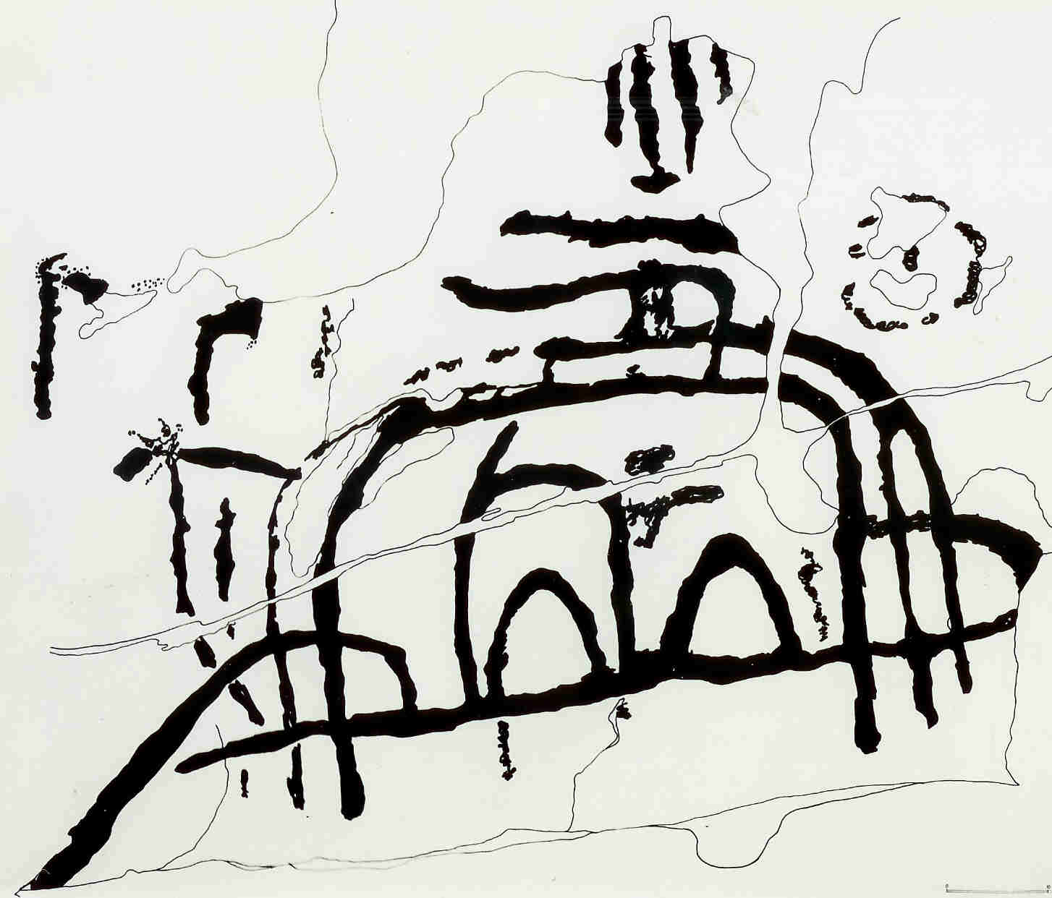
Société Valdôtaine
de Préhistoire et d’Archéologie

Società Valdostana
di Preistoria e
di Archeologia
Aosta, 7 aprile 2015
Aosta, 12 aprile 2015

A tutti gli iscritti

Loro sedi

Prot. 8/ 2015

OGGETTO: Viaggio di studio a Vallon Pont d’ Arc, Orgnac, Saint – Montan (F) , 31 maggio, 1° e 2 giugno.

La nostra Società organizza per il 31 maggio, il 1° e il 2 giugno, un viaggio di studio a Vallon – Pont d’ Arc, Orgnac, Saint-Montan (F). Autobus ditta VITA - Arnad
Munirsi di scarpe ed indumenti idonei, si visiteranno grotte ed un borgo medievale:
- il 31 maggio mattino, viaggio, pranzo; ore 16 visita guidata alla Grotte Chauvet;
- il 1° giugno mattino, visita al borgo medievale di Saint-Montan;
- il 1° giugno, pomeriggio, visita guidata all’ Aven d’ Orgnac e al Musée de la Préhistoire;
- il 2 giugno, mattino, visita al Domaine Vigne, degustazione vini; ore 15 partenza rientro.
Il costo totale (viaggio, due giorni di pensione completa, il pranzo del 2 giugno a mezzogiorno, bevande incluse, pernottamenti in albergo Le Belvedere***, entrata alle grotte ed al Museo) è fissato in Euro 240 per i Soci ed Euro 260 per i familiari. Supplemento camera singola Euro 104.
La partenza è fissata ad Arnad, deposito VITA, alle ore 5,30, possibilità di fermate a richiesta a Verrès, fermata autobus ed a Châtillon, località da definire .
Prenotarsi telefonicamente o per Mail, con urgenza, presso il Presidente sottoscritto ( 3482260043 – Mail d.daudry@libero.it). Le prenotazioni saranno accettate fino all’esaurimento della disponibilità delle camere che sono solo 20 in totale.
L’ intera quota dovrà essere versata ad accettazione della prenotazione avvenuta e comunque entro il 30 aprile sul conto della Società : IT 09 Y 02008 01210 000000928794, presso Unicredit di Aosta. Nessun altro tipo di versamento è accettato. In caso di rinuncia, dopo la prenotazione telefonica, si è tenuti comunque a rimborsare alla Società la caparra ( Euro 80) da questa anticipata in precedenza.
Il viaggio è riservato ai Soci ed ai loro familiari.
La Società declina sin d’ora ogni responsabilità per eventuali incidenti o danni di qualsiasi natura o entità che possano accadere ai partecipanti durante l’esecuzione dell’intero programma, compreso il viaggio. Una dichiarazione scritta in tal senso sarà richiesta prima della partenza a tutti i partecipanti.
Cordiali saluti. Damien Daudry, presidente

